《思想道德修养与法律基础》学生复习题目
（依据2018年版新教材）
绪论
- 基本概念
- 新时代：中国特色社会主义新时代，也是大学生成长成才、成就事业不容辜负的好时代。
2、中国梦：实现中华民族伟大复兴的中国梦。
3、思想道德素质：思想道德素质是指人们的思想观念、政治立场、价值取向、道德情操和行为习惯等方面素养和能力的综合体现，反映了一个人的思想境界和道德风貌。
4、法律素质：法律素质是指人们掌握和运用法律的素养和能力。
二、基本问题
1、大学生如何做担当民族复兴大任的时代新人？
第一章 人生的青春之问
一、基本概念
1、人生观：是指人们在实践中形成的对于人生目的的根本看法。
2、人生目的：人生目的就是终生一切行为活动的终极目的，包含着（终生的）终极目标、终极目标的主体范围的友爱信仰、最大限度地实现关于自己个人利益的终极目标和其他主体的终极目标的原则和友爱次序的友爱信仰。人生目的存在正确性问题和合理性问题。
3、人生态度：人们通过生活实践形成的人生问题的一种稳定的心理倾向和基本意愿。
4、人生价值：是一种特殊的价值，是人的生活实践对于社会和个人所具有的作用和意义。
二、基本问题
1、什么是人生的自我价值和社会价值？二者的关系如何？
（1）人生价值内在地包含了人生的自我价值和社会价值两个方面。人生的自我价值是个体的人生活动对自己的生存和发展具有的价值，主要表现为对自身物质和精神需要的满足程度。人生的社会价值是个体的人生活动对社会他人所具有的价值。
（2）人生的自我价值和社会价值既相互区别、又密切联系、相互依存，共同构成人生价值的有机统一体。一方面，人生的自我价值是个体生存和发展的必要条件，人生自我价值的实现是个体为社会创造更大价值的前提，个体通过努力提高自我价值的过程，也是其创造社会价值的过程。另一方面，人生的社会价值也是社会存在和发展的必要条件，人生社会价值的实现是个体自我完善、全面发展的保障，自身物质和精神需要能否得到满足和满足程度，取决于他的人生活动对社会和他人的贡献，即社会价值。没有社会价值，人生的自我价值就无法存在。
2、结合实际谈谈如何实现自己的人生价值？
实现人生价值要从社会客观条件出发，从个体自身条件出发；不断增强实现人生价值的能力和本领，走与人民群众相结合的道路，走与社会实践相结合的道路，尽职尽责、奋发努力。
3、结合个人体验谈谈如何创造有意义的人生？
（1）树立正确的幸福观。追求幸福的过程就是不满足现状、不断追求和创造更美好生活的过程。我们要通过努力实现自己的人生价值，敢于追求个人的幸福。
（2）个人的幸福与社会整体幸福和他人幸福相互联系，个人幸福只有在社会整体幸福不断增长中才会有保障。在追求幸福的过程中，我们不能把自己的幸福建立在损害社会整体和他人利益的基础上，相反应当为社会作贡献、为他人服务，实现个人幸福与社会整体幸福和他人幸福的相互促进。
（3）实现幸福离不开一定的物质条件，物质需要的满足、物质生活的富足是幸福的重要方面，但精神需要的满足、精神生活的充实是幸福更重要的方面。我们要在追求物质生活水平提高的同时，更加注重追求德性和人格的高尚，注重追求健康、高尚的精神生活。
第二章 坚定理想信念
一、基本概念
1、理想：作为一种精神现象，是人们在实践中形成的，有实现可能性的，对未来社会和自身发展目标的向往与追求，是人们的世界观、人生观和价值观在奋斗目标上的集中体现。
2、信念：同理想一样，也是人类特有的一种精神现象。信念是认知、情感和意志的有机统一体。是人们一定的认识的基础上确立的对某种情感或事物坚定不移并身体力行的心理态度和精神状态。
二、基本问题
1、理想信念对于大学生成长成才有什么重要意义？
（1）理想信念指引奋斗目标。人的理想信念，反映的是对社会和人自身发展的期望。因此,有什么样的理想信念，就意味着以什么样的期望和方式去改造自然和社会、塑造和成就自身。只有树立起崇高的理想信念，才能够解答好人生的意义、奋斗的价值以及做什么人等重要的人生课题。
（2）理想信念提供前进动力。大学时期，同学们都普遍面临着一系列人生课题，这些问题的解决，都需要有一个总的原则和目标，这需要树立科学崇高的理想信念。大学时期确立的理想信念，对今后的人生之路产生重大影响，甚至会影响终身。
（3）理想信念提高精神境界。大学生只有树立崇高的理想信念，才能明确学习的目的和意义，激发起为国家富强、民族振兴和人民幸福而发愤学习的强烈责任感与使命感，努力掌握建设祖国、服务人民的本领。
2、如何看待和处理理想与现实之间的关系？
（1）理想与现实是对立统一的。理想源于现实，又高于现实。理想在现实中产生，但它不是对现实的简单描述，而是与奋斗目标相联系的未来的现实，是人们的要求和期望的集中表达。理想与现实的冲突，属于“应然”与“突然”的关系，不能将两者割裂开来。理想受现实的规定和制约，不能脱离现实而幻想未来。
（2）现实是理想的基础，理想是未来的现实。一方面，现实中包含着实现理想的因素孕育着理想。在一定条件下，现实必定要转化为理想。另一方面，理想中也包含着现实，既包含着现实中必然发展的因素，又包含着由理想转化为现实的条件。在一定条件下，理想可以转化为未来的现实。理想脱离现实，理想就会变成空想。
4、结合自身实际谈谈大学生如何实现人生理想？
（1）中国特色社会主义为实现中国梦提供旗帜弓|领、正确道路、理论指导和制度保障；中国梦与中国特色社会主义道路的内涵与指向具有一致性，只有经由中国特色社会主义道路，才能实现民族复兴的宏伟目标；中国特色社会主义道路，是中国共产党人在探索社会主义现代化建设的过程中，把马克思主义的基本原理同当代中国国情和时代特征相结合而形成的一条实现中华民族伟大复兴的正确道路，具有深厚的历史渊源和广泛的社会基础。
（2）坚持制度自信，为实现中国梦提供坚强保障，坚持制度自信，既毫不动摇又坚持与时俱进发展中国特色社会主义制度，为实现中国梦提供更系统完备、更成熟定型、更行之有效的制度保障。
第三章 弘扬中国精神
一、基本概念
1．中国精神：就是以爱国主义为核心的民族精神和以改革创新为核心的时代精神二者的有机结合。
2、民族精神：民族精神是反映在长期的历史进程和积淀中形成的民族意识、民族文化、民族习俗、民族性格、民族信仰、民族宗教，民族价值观念和价值追求等共同特质，是指民族传统文化中维系、协调、指导、推动民族生存和发展的精粹思想，是一个民族生命力、创造力和凝聚力的集中体现，是一个民族赖以生存、共同生活、共同发展的核心和灵魂。
3、爱国主义：体现了人们对于自己祖国的深厚情感，反映了个人对祖国的依存关系，是人们对自己故土家园和民族文化的认同感、归属感、尊严感和荣誉感的统一。
4、国家安全：一般是指一个国家不受内部和外部的威胁、破坏而保持稳定有序的状态。
二、基本问题
1．中国精神的主要内容是什么？如何弘扬中国精神？
主要内容：以爱国主义为核心的民族精神，以改革创新为核心的时代精神，二者共同构成了我们当今时代的中国精神。
如何弘扬：
凝聚中国力量的精神纽带：必须用中国精神引领民族人民心往一处想、劲往一处使，用13亿人的智慧和力量汇集起来不可战胜的磅礴力量，为实现中华民族伟大复兴的中国梦而努力奋斗。
激发创新创造的精神动力：推进新时代的伟大事业，必须有创新创造。向上向前的伟大精神奋发力，勇于变革、勇于创新，永不僵化、永不停滞，使全体人民始终保持昂扬向上的精神状态，为实现中国梦注入强大的精神力量。
推进复兴伟业的精神定力：坚持和发展中国特色社会主义，需要我们正确认识当代世界和中国大势，正确认识中国特色和国际比较，坚定道路自信、理论自信、文化自信。
2．新时代爱国主义的主要内容有哪些？
新时期的爱国主义，既承接了爱国主义优良传统，又体现了鲜明的时代特征，内涵更加丰富。在经济全球化条件下，必须继续坚持和弘扬爱国主义精神，坚持爱国主义与爱社会主义的统一，把维护祖国统一放在突出位置，献身于中国特色社会主义伟大事业。建设中国特色社会主义是新时期爱国主义的主题。在现阶段，爱国主义主要体现在心系国家的前途和命运，献身于社会主义现代化建设事业，献身于促进祖国统一大业。在当代中国，爱国主义首先体现在对社会主义中国的热爱上，这是中华人民共和国每一个公民必须坚持的立场和态度。爱国主义与爱社会主义的统一是中国历史发展的必然结果。社会主义制度的建立，为祖国的繁荣发展提供了可靠的保障，它集中代表着、体现着、实现着国家、民族和人民的根本利益。其次，要坚持爱国主义与拥护祖国统一的一致性，这是对全体中华儿女包括港澳台同胞以及海外侨胞的基本要求。在这里，爱国与否是最基本的政治原则。任何旨在制造国家分裂、损害国家主权和领土完整的言行，都会遭到具有强烈爱国主义精神的海内外中华儿女的坚决反对。
3、如何做新时代的忠诚爱国者？
（1）推进祖国的统一。坚持一个中国原则、促进两岸交流合作、促进两岸同胞团结合作、反对“台独”分裂图谋。
（2）促进民族团结。敢于同各种破坏民族团结的行为作斗争，坚决捍卫民族团结进步、共同繁荣发展的美好局面。
（3）增强国家安全意识。确立国家整体安全观、增强国防意识、履行国家安全的义务。
（4）爱国既需要情感基础，也需要理性的认识，更需要实际的行动，爱国应当是一种理性行为，要讲原则、守法律，以合理合法的方式来进行。
（5）在新的历史时期，高扬爱国主义的旗帜，做到立报国之志、增建国之才、践爱国之行，为国家和民族做出应有的贡献。

附: 自觉维护国家利益，承担起对国家应尽的义务，维护改革发展稳定的大局，树立民族自尊心和自豪感。促进民族团结和祖国统一，自觉做促进民族团结和祖国统一的模范，同一切破坏民族团结和祖国统一的思想、行为进行坚决的斗争。增强国防观念，它是新时期爱国主义的重要内容，是报效祖国、弘扬爱国主义精神的重要体现，是履行国防义务、关心支持国防和军队建设的必然要求，是提高综合素质、促进自身全面发展的迫切需要。以振兴中华为己任，努力做到立报国之志、增建国之才、践爱国之行。要自觉弘扬以爱国主义为核心的民族精神和以改革创新为核心的时代精神，把自己的真才实学同报效国家的志向结合起来，身体力行，为国家和民族做出应有的贡献，实现做一个忠诚的爱国者的人生追求。

第四章 践行社会主义核心价值观
一、基本概念
1、核心价值观
2、社会主义核心价值观：富强民主文明和谐、自由平等公正法治、爱国敬业诚信友爱。
二、基本问题
1、如何理解社会主义核心价值观的基本内容？
2、培育和践行社会主义核心价值观的重大意义是什么？
3、大学生应当如何自觉践行社会主义核心价值观？
第五章：明大德守公德严私德
一、基本概念
1、道德：道德属于上层建筑的范畴，是一种特殊的社会意识形式。它是以善恶为评价方式，主要依靠社会舆论、传统习俗和内心信念来发挥作用的行为规范的总和。
2、社会公德：社会公共生活中应当遵守的行为准则。
3、职业道德：职业生活中，整个社会对从业人员置业观点、职业态度、职业纪律和职业作风的道德规范。
4、家庭美德：家庭、家教、家风、恋爱、婚姻家庭生活中的道德规范。
二、基本问题
1、如何理解道德的本质？
（1）道德是反映社会经济关系的特殊意识形态。
（2）道德是社会利益关系的特殊调节方式。
（3）道德是一种实践精神：是特殊的一是信念。
2、中华传统美德的基本精神有哪些？如何弘扬中华民族传统美德？
基本精神:
（1）重视整体利益、国家利益和民族利益，强调责任意识和奉献精神。
（2）推崇“仁爱"原则，追求人际和谐。
（3）讲求谦敬礼让，强调克骄防矜。
（4） 倡导言行一致，强调恪守诚信。
（5）追求精神境界，强调道德需要。
（6）强调道德修养，塑造理想人格。
如何弘扬：
（1）要在去粗取精、去伪存真的基础上坚持古为今用、推陈出新，努力实现中华传统美德的创造性转化和创新性发展。
（2）加强对中华传统美德的挖掘和阐发。
（3）用中华传统美德滋养社会主义道德建设。
（4）以开放的胸怀和视野吸收借鉴人类文明的有益道德成果。
3、如何理解中国革命道德的当代价值？
- 有利于加强和巩固社会主义和共产主义的理想信念
- 有利于培育和践行社会主义核心价值观
- 有利于引导人们树立正确的道德观
- 有利于培育良好的社会道德风尚
- 社会主义道德的核心和原则是什么？
- 为人民服务是社会主义道德的核心
- 为人民服务是社会主义经济基础的人际关系的客观要求。
- 为人民服务是社会主义市场经济健康发展的要求。
- 为人民服务是先进性要求和广泛性要求的统一。
- 集体主义是社会主义道德的原则
- 集体主义强调国家利益、社会整体利益和个人利益的辩证统一。
- 集体主义强调国家利益、社会整体利益高于个人利益。
- 集体主义重视和保障个人的正当利益。
- 大学生应该如何树立正确的恋爱观与婚姻观？
- 不能误把友谊当爱情
- 不能错置爱情的地位
- 不能片面或功利化地对待恋爱
- 不能只重过程不顾后果
- 不能因失恋而迷失人生方向
6、网络生活中有哪些道德要求?
- 正确使用网络工具
- 健康进行网络交往
- 自觉避免沉迷网络
- 加强网络道德自律
- 积极引导网络舆论
7、大学生如何提升个体品德？
(1) 道德修养正确方法：学思并重；省察克制；慎独自律；知行合一；
(2) 锤炼高尚道德品质：形成正确的道德认知和道德判断；激发正向的道德认同和道德情感；强化鉴定的道德意志和道德信念。

第六章 尊法学法守法用法
一、基本概念
1、法律：法律是由国家制定或认可并依靠国家强制力保证实施的，反映由特定社会物质生活条件所决定的统治阶级意志，规定权利和义务，以确认、保护和发展有利于统治阶级的社会关系和社会秩序为目的的行为规范体系。
2、宪法：宪法是国家的根本大法，具有最高的法律地位、法律效力、法律权威，具有根本性、全局性、稳定性、长期性，是治国安邦的总章程。是党和人民意志的集中体现，是中国特色社会主义法律体系的核心。
3、行政法：关于行政权的授予、行政权的行使以及对行政权的监督的法律规范
4、法治思维：
5、犯罪与犯罪构成：
6、正当防卫：
7、人身权利：
8、财产权利：
二、基本问题
1、怎样理解我国社会主义法律的运行机制？
法律的运行是一个从创制、实施到实现的过程。这个过程主要包括：法律制定(立法)、法律遵守(守法)、法律执行(执法)、法律适用(司法)等环节。法律制定是国家对权利和义务，即社会利益和负担进行的权威性分配；法律的遵守、执行、适用则是把法定的权利和义务转化为现实的权利和义务，把文本上的法律转化为现实中的法律。
法律制定就是有立法权的国家机关依照法定职权和程序制定规范性法律文件的活动(我国人民代表大会及其常务委员会)，是法律运行的起始性和关键性环节。法律执行。在狭义上，法律执行是指国家行政机关执行法律的活动，也被称为行政执法。行政执法是法律实施和实现的重要环节。法律适用是指国家司法机关及其公职人员按照法定职权和程序法律处理案件的专门活动(我国国家检察机关和审判机关)。法律遵守是指国家机关、社会组织和公民个人按照法律规定行使权力和权利以及履行职责和义务的活动。在法律运行过程中，守法是法律实施和实现的基本途径。
- 如何建设中国特色社会主义法治体系？
（1）建设完备的法律法规体系。
（2）建设高效的法治实施体系。
（3）建设严密的法治监督体系。
（4）建设有力的法治保障体系。
（5）建设完善的党内法规体系。
3、如何理解我国宪法的地位和基本原则？
地位：
- 我国宪法是国家的根本法，是治国安邦的总章程，是党和人民意志的集中体现。
- 我国宪法是国家各项制度和法律法规的总依据。
- 我国宪法规定了国家的根本制度。
基本原则：
党的领导原则；人民主权原则；尊重和保障人权原则；社会主义法治原则；民主集中制原则；
4、如何理解我国民法和刑法规定的基本原则
刑法原则：
罪刑法定：法律明文规定为犯罪行为的，依照法律定罪处刑，法律没有明文规定为犯罪行为的，不得定罪处刑；
法律面前人人平等：对人和人犯罪，在使用法律上一律平等，不允许任何人有超越法律的特权；
罪行相适应：刑罚轻重应当与犯罪分子所犯罪行和承担的刑事责任相适应；
民法原则：
民事主体地位平等、自愿、公平、诚信、公序良俗、有利节约资源和保护生态环境等
5、我国刑法规定的刑罚种类和制度是怎样的？
刑罚种类：管制、拘役、有期徒刑、无期徒刑、死刑五种主刑以及罚金、剥夺政治权利、没收财产三种附加刑。
制度：规定了犯罪的概念，明确了犯罪构成及其要件，规定了正当防卫、紧急避险等排除社会危害性的行为；规定了刑罚种类；规定了自首、立功、缓刑、减刑、假释、社区矫正等刑罚制度；规定了危害国家安全罪、危害公共安全罪、破坏社会主义市场经济秩序罪等10类犯罪行为及刑事责任，规定了背叛国家罪等460多个具体罪名。
6、什么是诉讼法？概述我国的民事和刑事诉讼制度。
诉讼法律制度是规范国家司法活动解决社会纠纷的法律规范。
民事诉讼制度：确立了当事人有平等的诉讼权利、根据自愿和合法原则进行一奥姐、公开审判、两审终审等民事诉讼的基本原则和制度，确立了诉讼当事人和诉讼权利和诉讼义务，规范了证据制度，规定了第一审普通程序、第二审程序、简易程序、特别程序、审判监督程序等民事审判程序，还追执行程序、强制执行措施做了明确规定。
刑事诉讼制度：
7、如何理解依法治国与以德治国相结合？
P170不想抄了，太长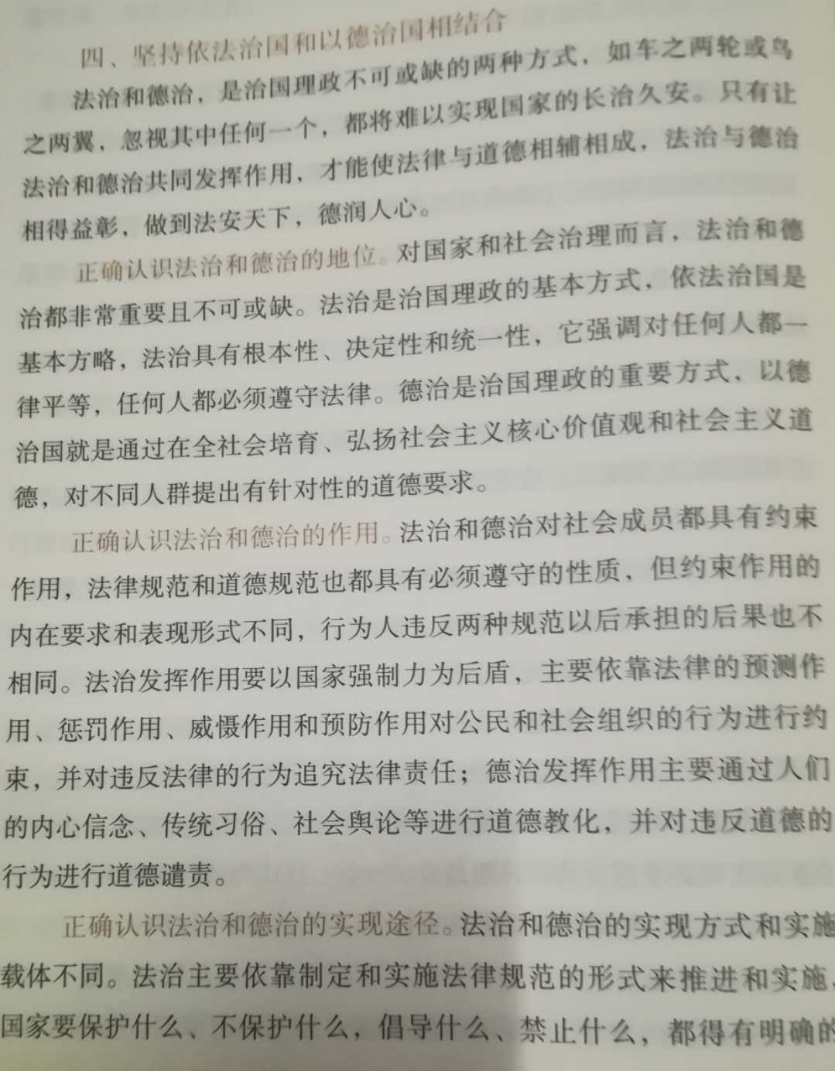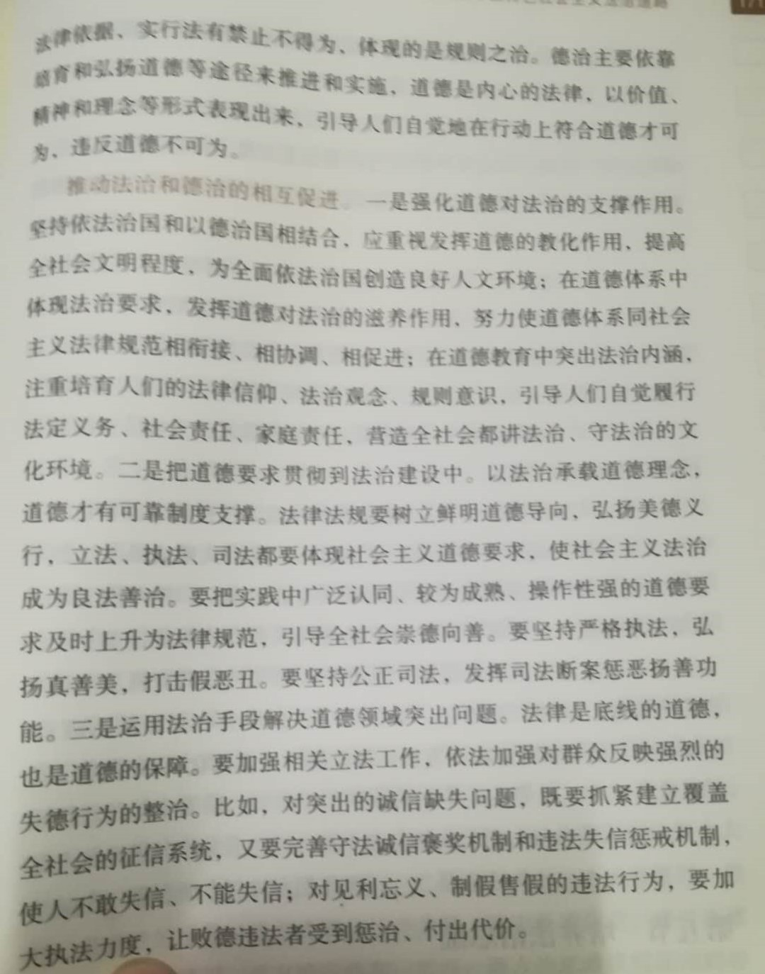
8、如何理解法律权利行使的目的、限度和方式？
P190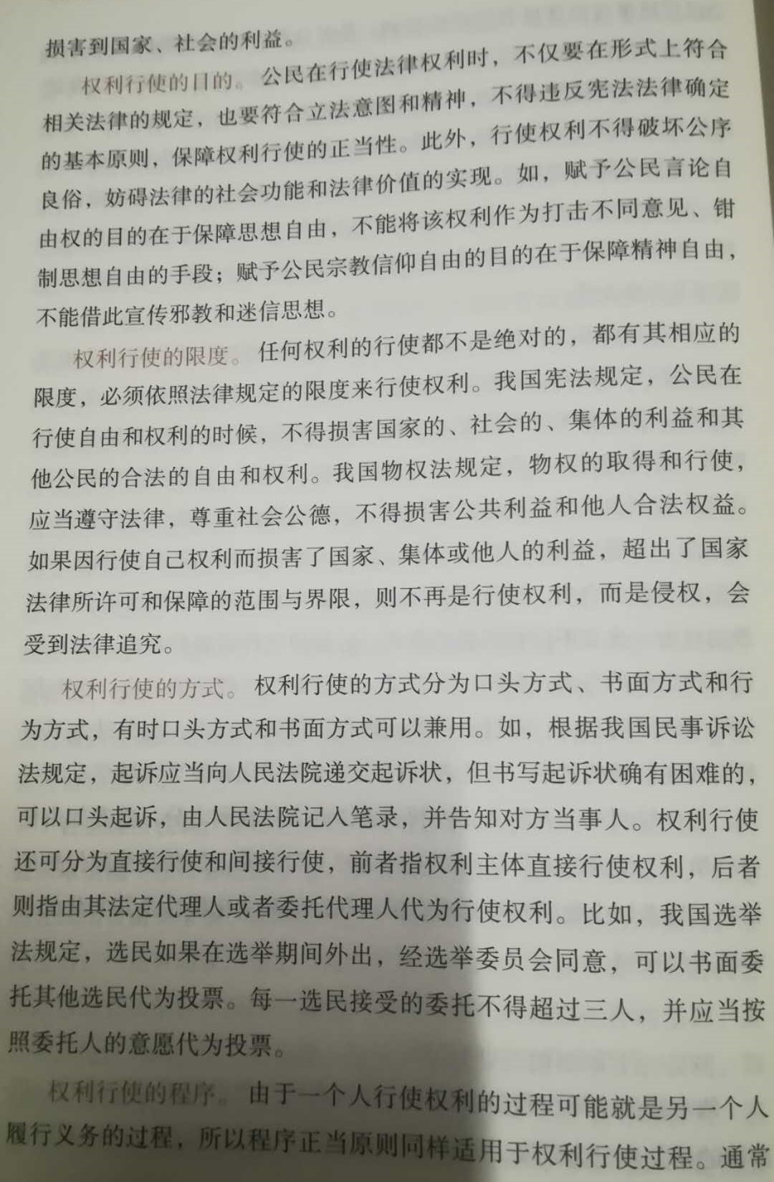
- 违反法定义务应当承担怎样的法律责任？
P193民事责任、行政责任、刑事责任